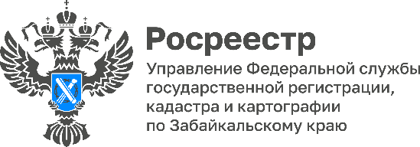

«Личный кабинет правообладателя» – надежный помощник при получении электронных услуг Росреестра

«Личный кабинет правообладателя» электронный сервис Росреестра (lk.rosreestr.ru), который дает возможность пользователям имеющим подтвержденную учетную запись на портале Госуслуг отслеживать информацию о принадлежащих им объектах и минимизировать риски мошенничества.

️В разделе «Мои объекты» пользователь видит полную информацию обо всей своей недвижимости в любом регионе страны: кадастровый номер, адрес, площадь, кадастровую стоимость, а также сведения о правах, ограничениях и обременениях. Сервис автоматически уведомляет о любых изменениях – будь то корректировка границ земельного участка после кадастровых работ или исправление ошибок в Едином государственном реестре недвижимости (ЕГРН).

«Личный кабинет правообладателя» также предоставляет возможность получать государственные услуги в электронном виде: подавать заявления на кадастровый учет и регистрацию прав, отслеживать статус обращений, заявлять об исправлении технических ошибок, уведомлять о продаже доли в праве, а также вносить в ЕГРН запись о невозможности совершения сделок с недвижимостью без личного участия собственника. Юридические лица и органы власти могут запрашивать через кабинет электронные выписки из ЕГРН, а гражданам эта функция доступна через портал Госуслуг.

«Личный кабинет правообладателя» позволяет получать государственные услуги Росреестра в электронном виде, в любом удобном месте и в удобное время. Но важно помнить что, для корректного отображения всех объектов недвижимости они должны быть зарегистрированы в ЕГРН, а также в ЕГРН и на Госуслугах должны быть актуальные личные данные гражданина.

- Для получения доступа к «Личному кабинету» Росреестра достаточно иметь подтвержденную учетную запись на портале Госуслуг. При попытке входа в сервис система сама предложит гражданину пройти авторизацию. Для юридических лиц учетная запись на Госуслугах должна быть привязана к организации, – отмечает Елена Ханумиди, заместитель руководителя Управления Росреестра по Забайкальскому краю.

Если какой-либо объект недвижимости не отображается в кабинете, это может быть связано с устаревшими сведениями в реестре или ошибками в данных. В этом случае рекомендуется обратиться в Росреестр через МФЦ или онлайн-сервисы для уточнения и актуализации информации.

Читайте нас на канале в MAX: https://max.ru/id7536057403_gos

#Росреестр #РосреестрЧита #РосреестрЗабайкальскийКрай #ЗабайкальскийРосреестр #Росреестр75 #Госуслуги #Недвижимость #ЛичныйКабинет #ЭлектронныеУслугиРосреестра

